1. 先申请注册github账号

完成后如图所示用户名为jinyadong123（组员名字靳亚东）

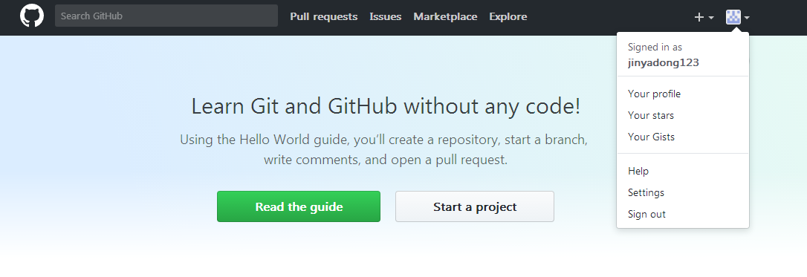

接受组长的邀请进入到了组里，如下为邀请邮件

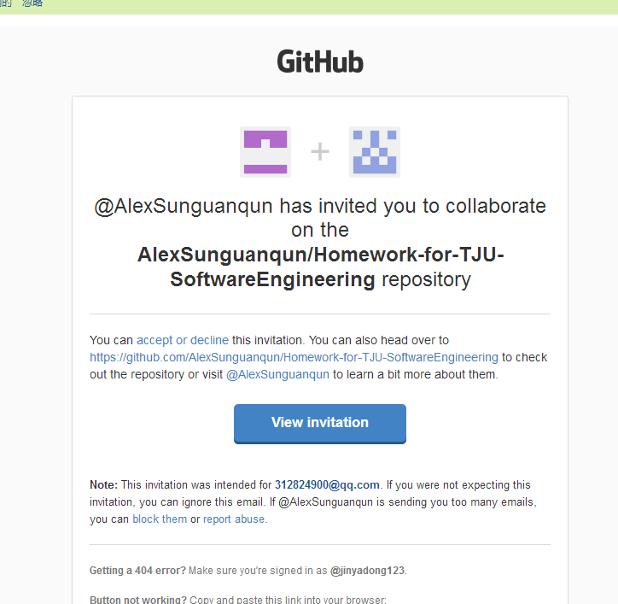

如下为成功界面：

# [AlexSunguanqun](https://github.com/AlexSunguanqun)即为我们组长

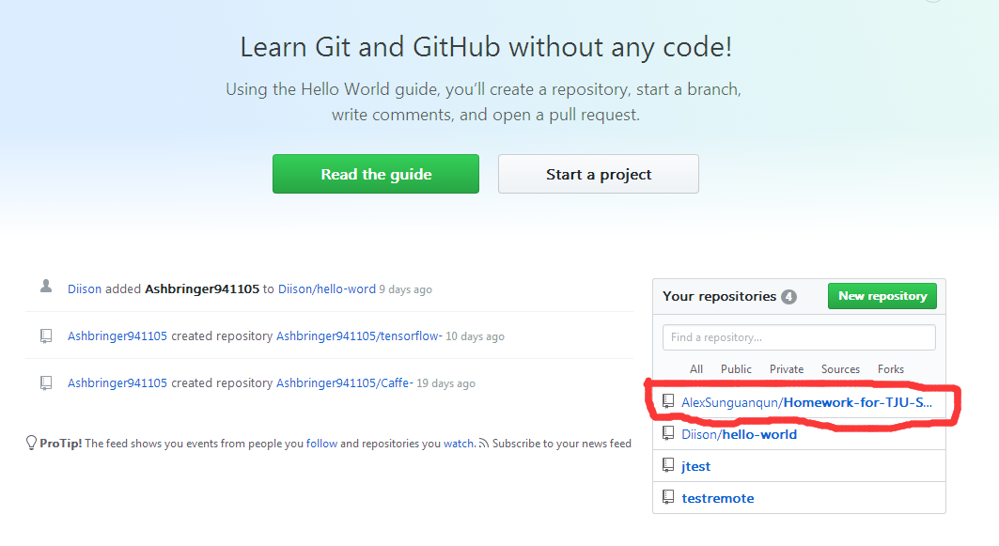

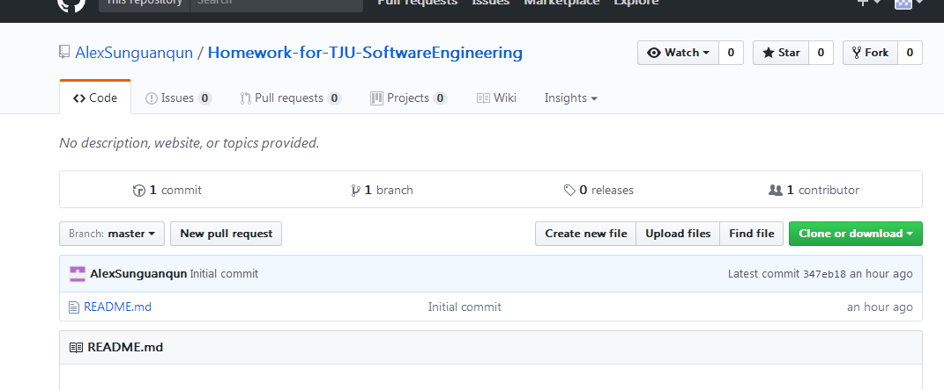

1. 在windows上安装好模拟环境用来上传git项目文件

程序界面如图所示：

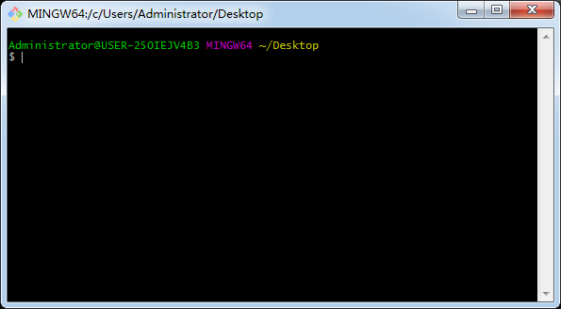

还可以将创建好的项目用克隆的方式推到本地：

通过图例可以很清楚的看到操作以及结果：

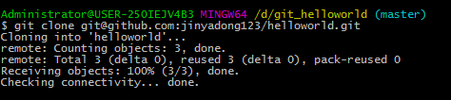

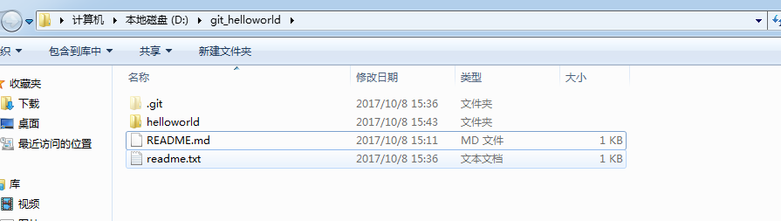

1. 根据GitHub向导可以自己练习创建一个helloworld，并练习简单的Create a Repository, a Branch, Make a Commit, Open a Pull Request, Merge Pull Request等基本操作。

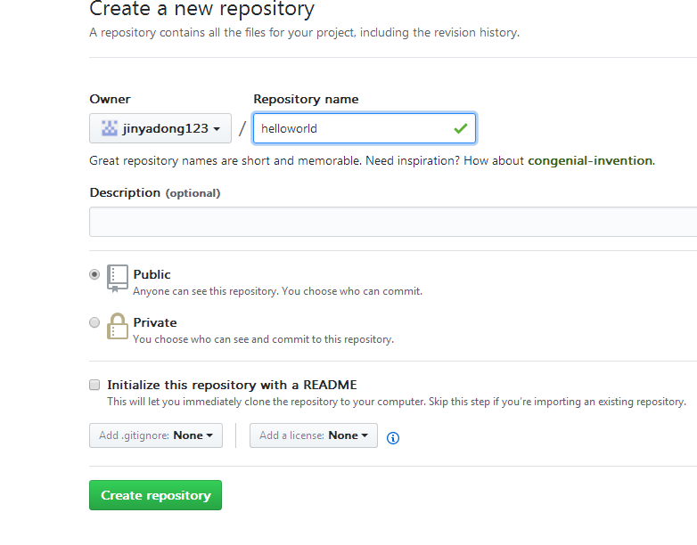

在本地与项目连接之前将秘钥进行设置连接，具体在个人的设置里面可以找到：

如下为设置成功后的界面：

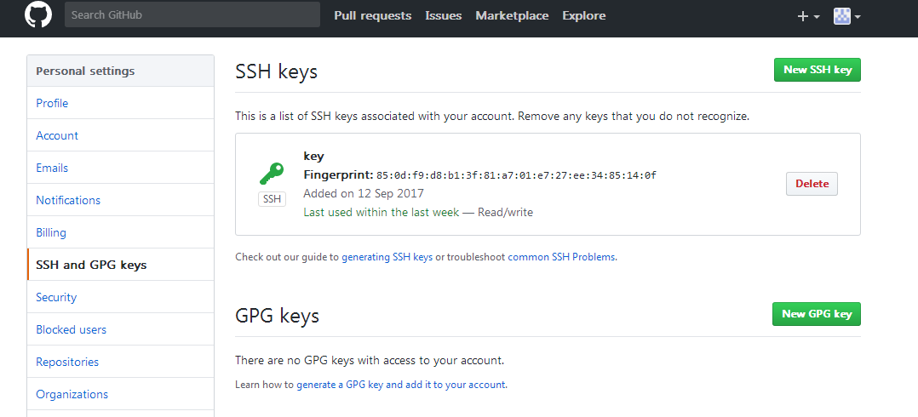

Github创建项目在本地并推送的基本操作命令行示例：

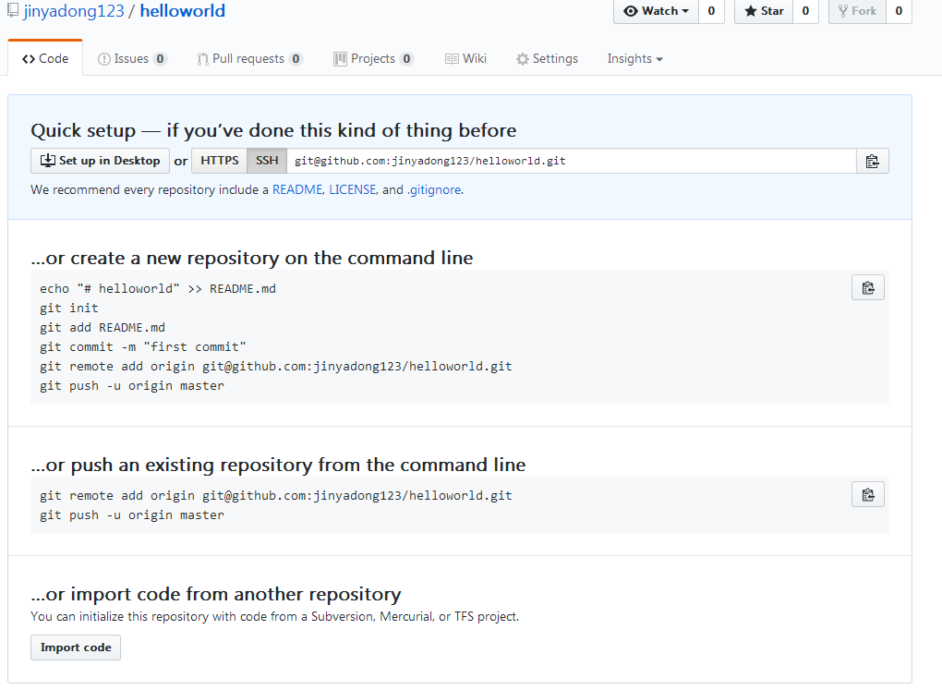

如下为个人操作：

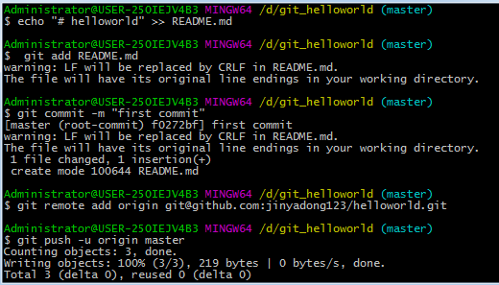

通过在本地创建工作空间后将readme文件推送到自己的helloworld项目中去：

下图即为推送后的效果：

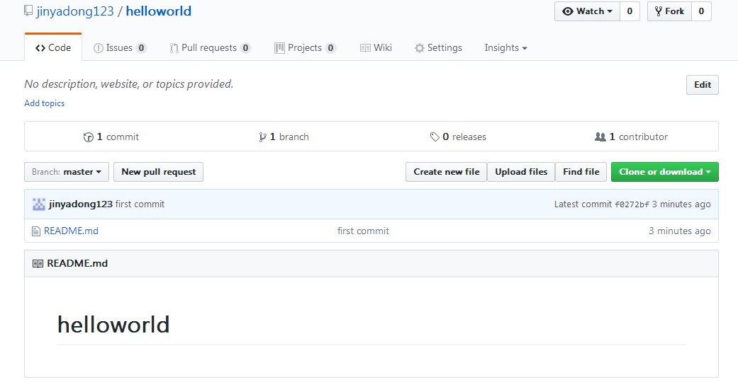

接下来练习对分支的创建与合并操作：

首先建立一个dev分支并查看

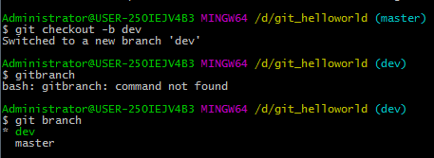

接下来将本地修改好的readme.txt文件在分支上传

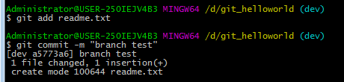

之后切换到master分支并将dev分支合并得到readme.txt并删除dev分支，

并在最后查看当前的分支状态只有master，并且确实得到了readme.txt文件。

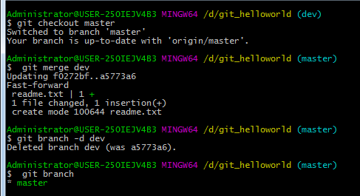

1. 将组长的cantool项目clone到本地，再将我们所需要的cantool的项目需求制作完毕，上传到工作区，最后push到组长的项目里即可，如下为操作的截图：

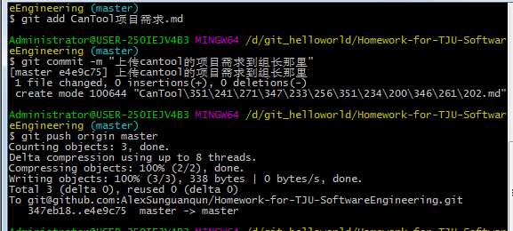

之后查看我们push的结果：

